**附** **件** **1**

**商丘学院资产验收流程图**

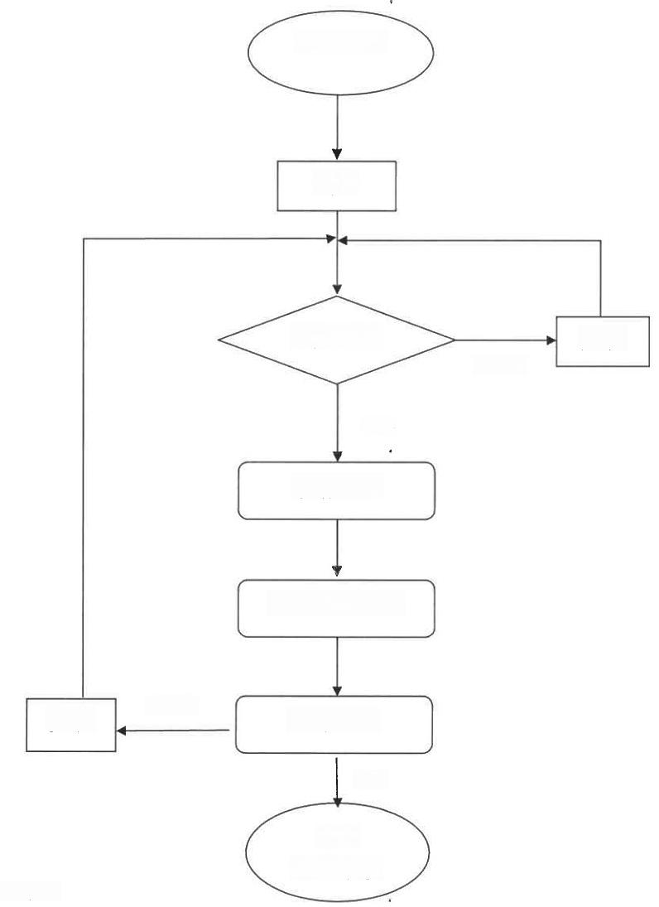合同签订

到货

初步查验

合格 申请验收

整改

不合格

整改

不合格

成立验收小组

现场验收 合格

出具 验收报告

—8—